НАЦІОНАЛЬНИЙ ТЕХНІЧНИЙ УНІВЕРСИТЕТ УКРАЇНИ

«КИЇВСЬКИЙ ПОЛІТЕХНІЧНИЙ ІНСТИТУТ  
імені Ігоря Сікорського»

Факультет прикладної математики

Кафедра прикладної математики

Звіт

із дисципліни «Технологія колективної розробки програмного забезпечення»

на тему

Scrum

|  |  |
| --- | --- |
| Виконав: | Керівник: |
| студент групи КМ-52 |  |
| Шимко М.О. | Терещенко І. О. |

Київ — 2016

Зміст

1 МЕТА РОБОТИ 3

2 ТЕМА РОБОТИ 4

3 ОПИС ВИКОНАНОЇ РОБОТИ 5

# Висновки .…………............................................................................................................................ 13

# 

# Мета роботи

Створити Scrum по побудованій ієрархії процесів на задану тему.

# ТЕМА РОБОТИ

Антиплагіат серед студентів

# ОпИС виконаної роботи

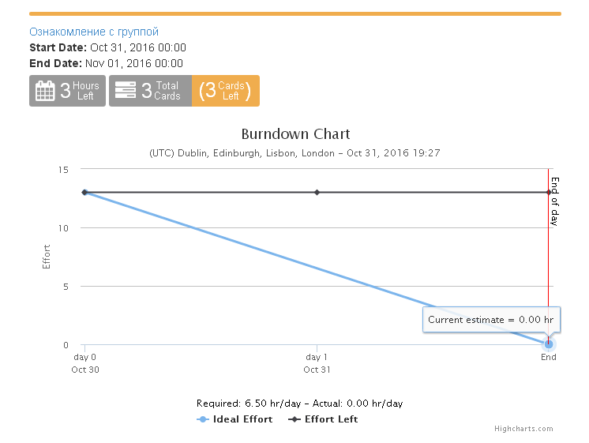

*Рисунок 1 – Графік проекту*

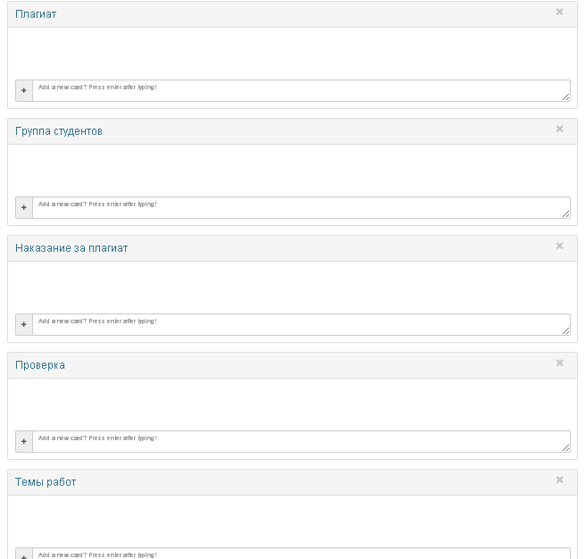

*Рисунок 2 - Backlog*

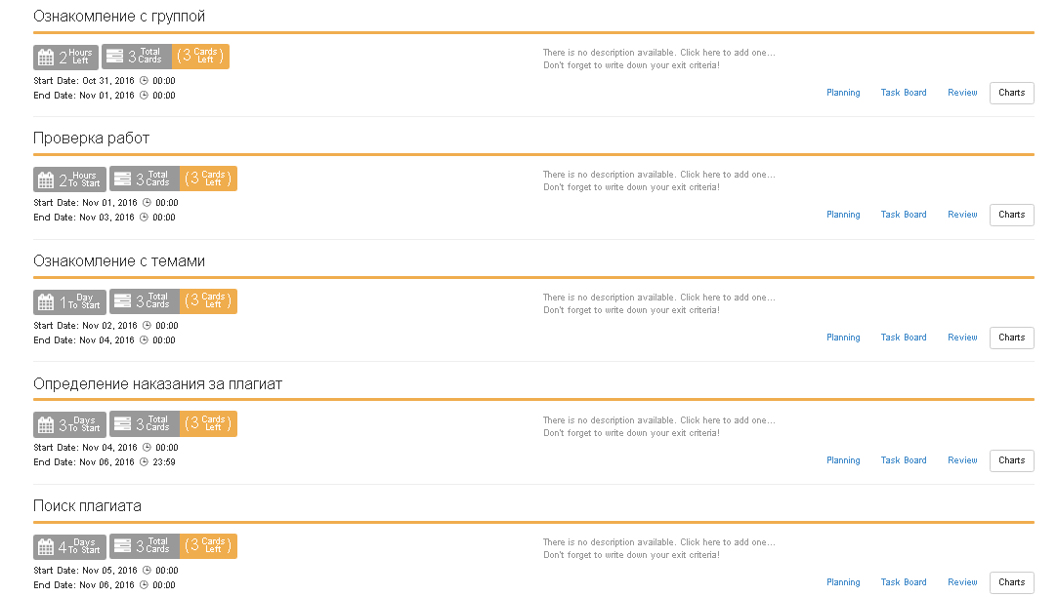

*Рисунок 3 - Sprints*

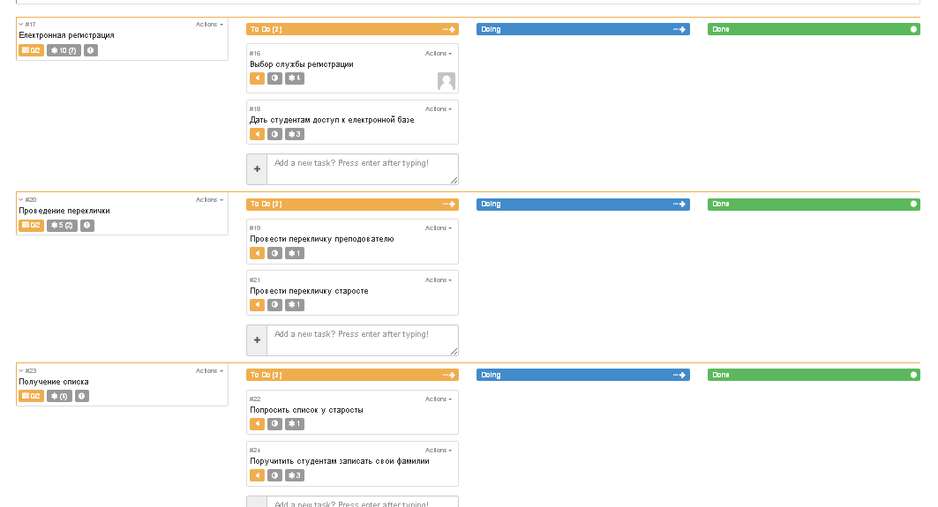

### *Sprint Ознакомление с группой*

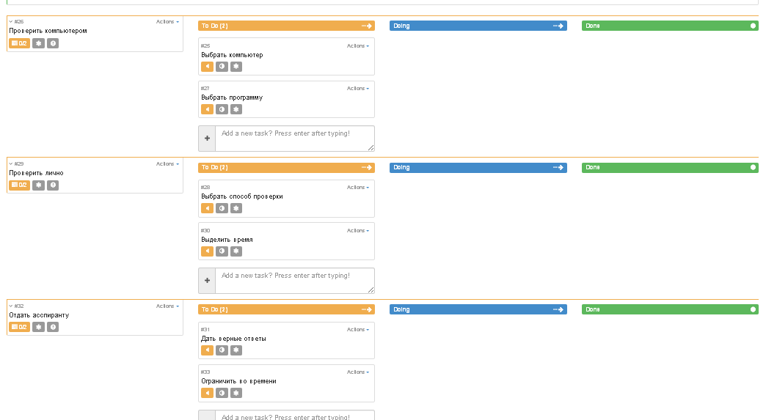

*Sprint Проверка работ*

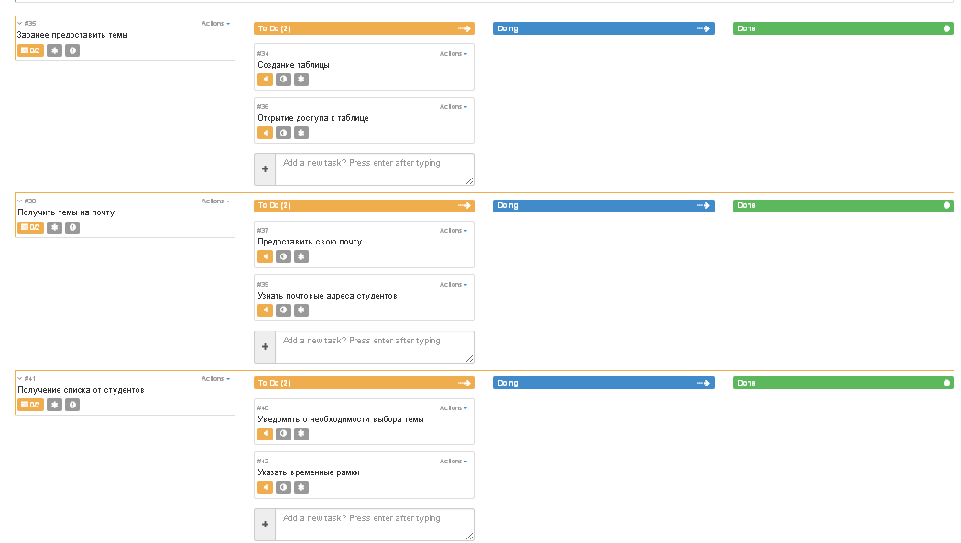

*Sprint Ознакомление с темами*

*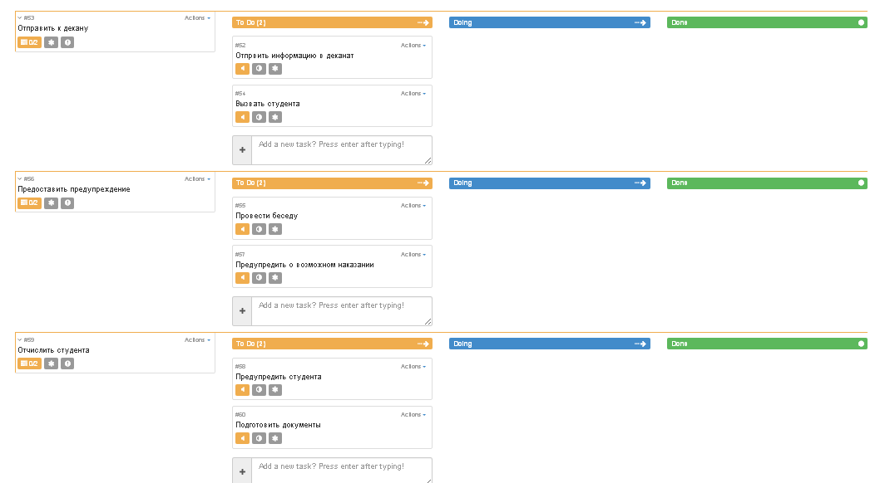Sprint Определение наказания за плагиат*

*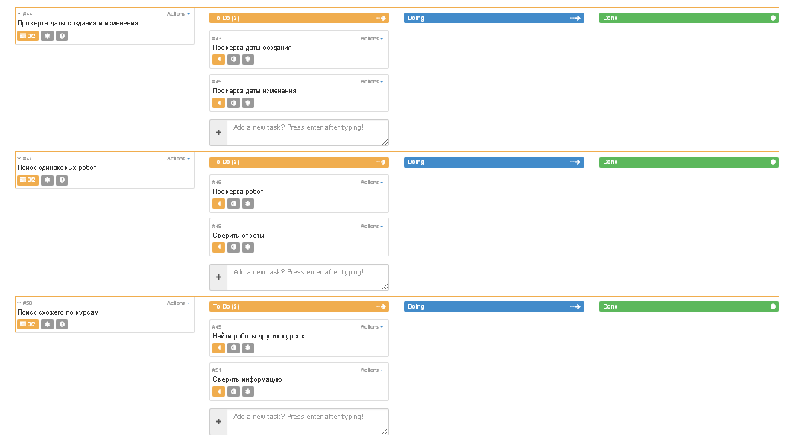Sprint Поиск плагиата*

ВИСНОВОК

В даній роботі було набуто навичок створення Scrum, Cards, Sprints.